Guía3. Informe final Proyecto APT
Asignatura Capstone

1. Informe final Proyecto APT
El objetivo de este informe es que describas los aspectos más relevantes de tu Proyecto APT. Es importante que fundamentes las decisiones que tuviste que tomar a lo largo del proceso.

A continuación, encontrarás distintos campos que deberás completar con la información solicitada, los que dan cuenta del resumen de tu proyecto APT y sus principales resultados.

Nombre del proyecto | SOS360 VecinoSeguro
Área (s) de desempeño(s) | Desarrollo de software y programación, electricidad y electrónica, sistema de información y comunicación de datos, gestión de proyectos, arquitectura de hardware.
Competencias | Desarrollar e implementar soluciones mediante software, integrar hardware y software, diseñar e implementar redes y comunicaciones, análisis de datos, documentación y comunicar resultados técnicos.

Contenidos del informe final
1. Relevancia del proyecto APT | En la comuna de Quinta Normal y en otras comunas, actualmente cuentan con sistema de alarmas comunitarias, distribuidas en diferentes sectores, las cuales son activadas en situaciones de emergencia o sospecha de actos delictivos. Sin embargo estas alarmas presentan algunas limitaciones. Una ves identificadas estas falencias que causan incertidumbres dentro de la comunidad, retraso de respuesta y una menor efectividad, buscamos proponer y desarrollar una solución escalable en varias comunas
2. Objetivos | Objetivo General  Desarrollar una aplicación móvil comunitaria que permite enviar alertas de emergencia en tiempo real y facilite la coordinación rápida y segura entre vecinos, con el fin de mejorar la respuesta ante incidentes y aumentar la seguridad en la comunidad.  Objetivos Específicos  - Analizar las necesidades de los vecinos respecto al sistema de alarmas comunitarias y comunicación en situaciones de emergencia.  - Desarrollar un módulo de mapa geolocalizado, capaz de mostrar en tiempo real las alarmas activadas, su ubicación precisa, y la posición de los móviles de seguridad municipal (patrullas).  - Implementar un botón de pánico digital dentro de la aplicación, que permite activar la alarma sin necesidad del dispositivo físico.  - Implementar un algoritmo de despacho inteligente para que, al activarse una alarma, se envíe una alerta prioritaria al móvil de seguridad municipal más cercano a la zona del incidente.  - Incorporar chat comunitario privado, con validación de acceso restringido a los habitantes de la comuna para la difusión organizada de información.  - Probar y validar la aplicación en un grupo piloto, evaluando la usabilidad, seguridad y efectividad en comparación con los métodos actuales.
3. Metodología | La metodología utilizada para desarrollar el Proyecto APT "VecinoSeguro" es la Metodología Ági. Esta elección es pertinente porque el proyecto requiere una alta capacidad de adaptación y una validación constante con los usuarios (vecinos).  Fases y Procedimientos Ejecutados  El proyecto se estructura en las siguientes fases interconectadas y procedimientos operativos:  - Planificación y Descubrimiento (Fase Inicial):  - Procedimiento: Se realizó la Elaboración del Acta de Constitución para formalizar el proyecto y definir el alcance inicial.  - Procedimiento: Se ejecutó el Levantamiento de Requisitos mediante la redacción de Historias de Usuario (HU). Este proceso incluyó la recopilación de necesidades de los vecinos y se ajustó para incorporar las nuevas funcionalidades de seguimiento de patrullas y despacho inteligente.  - Procedimiento: Identificación de Stakeholders, que se ajustó para manejar la dificultad logística con los líderes vecinales y planificar la comunicación asíncrona.  - Diseño y Arquitectura (Sprint 1 - En Curso):  - Procedimiento: Diseño de Arquitectura y Tecnología. Se seleccionó la pila tecnológica (framework, backend) y se diagramó la arquitectura para soportar las funcionalidades clave: el Algoritmo de Despacho Inteligente y la API de Tracking para las patrullas.  - Procedimiento: Creación de Mockups y Wireframes. Desarrollo de las interfaces visuales (foco en el mapa geolocalizado y el botón de pánico). Ajuste: Esta actividad se ejecutó en paralelo a la validación final de requisitos para mitigar el retraso inicial.  - Desarrollo Iterativo (Sprints 2 y 3 - Próximas Fases):  - Procedimiento: Codificación Modular y Priorizada (MVP). El desarrollo se centrará en los objetivos específicos más críticos primero:  - Desarrollo del Módulo de Geolocalización (mapa y visualización de alarmas/patrullas).  - Implementación del Botón de Pánico y Alertas.  - Implementación del Algoritmo de Despacho Inteligente (Análisis de Datos en tiempo real).  - Implementación del Canal de Difusión Privado (Chat).  - Pruebas y Validación (Cierre de Iteración):  - Procedimiento: Pruebas Piloto y Recopilación de Feedback. Se validará la aplicación con el grupo de vecinos. Ajuste Clave: Se establecerá un Protocolo de Engagement Formal (Día y Hora Fija) para superar las dificultades logísticas y asegurar la efectividad de las pruebas de usabilidad y funcionalidad (especialmente el tiempo de respuesta del despacho).  - Procedimiento: Evaluación Final. Análisis de los resultados de las pruebas y preparación del Informe Final y la entrega del MVP.  Fundamentación de la Pertinencia de la Metodología Ágil  La metodología Ágil era altamente pertinente para cumplir los objetivos del proyecto "VecinoSeguro" por las siguientes razones:  - Gestión de la Complejidad Técnica y Objetivos Específicos:  - El proyecto incluye alta complejidad técnica (geolocalización en tiempo real, despacho inteligente, ciberseguridad). Ágil permite abordar estos objetivos de forma incremental y modular, probando cada componente (módulo de alarma, módulo de despacho) por separado para reducir el riesgo de fallo en el sistema final.  - Adaptación al Cambio (Nuevos Objetivos):  - El proyecto se enfrentó a un cambio significativo de alcance con la adición de la visualización de patrullas y el despacho inteligente. Ágil permitió adaptar rápidamente la planificación, las historias de usuario y la arquitectura sin desechar el trabajo previo, garantizando que estos nuevos objetivos sean integrados eficientemente.  - Superación de Obstáculos y Riesgos:  - La metodología permitió flexibilizar la ejecución para superar los obstáculos logísticos con los vecinos. Al permitir la ejecución en paralelo de tareas (diseño y validación), se mitigó el impacto del retraso por la falta de coordinación externa, asegurando que el cronograma general se mantuviera viable.  - Validación Continua y Usabilidad:  - Los objetivos requieren una solución usable y segura para la comunidad. El enfoque Ágil garantiza la interacción constante con los usuarios (a través de las HU y las Pruebas Piloto) en cada iteración, asegurando que la herramienta sea relevante y eficaz en la práctica para aumentar la seguridad, cumpliendo así con el Objetivo General del proyecto.
4. Desarrollo | Descripción de las Etapas o Actividades  El proyecto se dividió en las siguientes etapas clave, muchas de las cuales se ejecutaron de forma concurrente para optimizar el tiempo:  - Planificación y Requisitos (Enfoque Ágil):  - Acta de Constitución: Formalización y definición de alcance inicial.  - Historias de Usuario (HU): Recopilación de requisitos esenciales de los vecinos y ampliación para incluir las funcionalidades avanzadas (patrullas y despacho inteligente).  - Diseño y Arquitectura:  - Diseño de Arquitectura: Definición de la pila tecnológica (Flutter/Firebase) y diseño de la estructura para soportar el seguimiento en tiempo real de patrullas (Tracking API) y el Algoritmo de Despacho Inteligente.  - Mockups y Wireframes: Creación de las interfaces de usuario (botón de pánico, mapa geolocalizado) para validar el flujo antes de la codificación.  - Desarrollo del Producto Mínimo Viable (MVP):  - Módulo de Geolocalización: Implementación del mapa, la ubicación de alarmas y la visualización de los móviles municipales.  - Lógica Central: Desarrollo del Botón de Pánico y el Algoritmo de Despacho Inteligente al móvil más cercano (el componente de análisis de datos).  - Comunicaciones y Seguridad: Implementación del Chat Privado (canal de difusión) y los protocolos de ciberseguridad para manejo de datos.  - Pruebas Piloto y Evaluación:  - Pruebas Funcionales: Validación de la usabilidad y la eficacia del sistema con el grupo de vecinos.  - Informe Final: Documentación técnica y evaluación del cumplimiento de objetivos.  Dificultades y Facilitadores en el Desarrollo  Elementos Facilitadores  Los aspectos que más ayudaron al desarrollo fueron:  - Experiencia en Gestión del Equipo: La experiencia previa en gestión de proyectos permitió una rápida formalización y planificación inicial, evitando retrasos tempranos.  - Tecnologías Modernas y Disponibles: El uso de frameworks de desarrollo móvil y servicios backend (como Firebase) con capacidades nativas de notificación y realtime data, facilitó la implementación de funcionalidades complejas (como el seguimiento de patrullas y alertas en tiempo real).  Dificultades Enfrentadas  Las principales dificultades que se enfrentaron fueron de origen logístico y de alcance:  - Dificultad de Coordinación Comunitaria: El obstáculo principal fue la complejidad logística para coordinar reuniones y obtener feedback oportuno del Presidente de la Junta de Vecinos y el grupo piloto. Esto afectó la velocidad de la validación de los requisitos.  - Aumento de la Complejidad Técnica: La ampliación del alcance para incluir el seguimiento de patrullas y el despacho inteligente (que requiere un algoritmo de análisis de datos en tiempo real) aumentó significativamente el esfuerzo de diseño de arquitectura y codificación.  Ajustes Realizados  - Ajuste de Cronograma por Concurrencia:  - ¿Qué se hizo? Se permitió que las tareas de Diseño (Mockups) y Validación Final de Requisitos se ejecutaran en paralelo (concurrencia), eliminando la dependencia estricta.  - ¿Por qué? Para mitigar el retraso causado por la lenta coordinación con la comunidad, asegurando que el diseño de interfaces avanzara mientras se esperaban las validaciones finales, lo que permitió iniciar la codificación a tiempo.  - Ajuste por Gestión de Engagement Comunitario:  - ¿Qué se hizo? Se estableció un Protocolo Formal de Engagement. Se definió un "Día y Hora Fijo Semanal" para las Pruebas Piloto y se centralizó la comunicación a través de un único punto de contacto con la Junta de Vecinos.  - ¿Por qué? Para superar la dificultad logística y asegurar la eficacia de las pruebas, maximizando el valor de cada interacción con la comunidad y garantizando la validación de la usabilidad y el funcionamiento del despacho.  - Ajuste de Asignación de Recursos:  - ¿Qué se hizo? Se reasignó el desarrollo del Algoritmo de Despacho Inteligente a un miembro del equipo con fuerte competencia en Análisis de Datos, y se aumentó el tiempo para las actividades de Diseño de Arquitectura y Desarrollo del Módulo de Geolocalización para abarcar la nueva complejidad.  - ¿Por qué? Para garantizar que el nuevo objetivo de alto valor (despacho al móvil más cercano) fuera implementado de forma robusta y no afectara la calidad del producto final.
5. Evidencias | 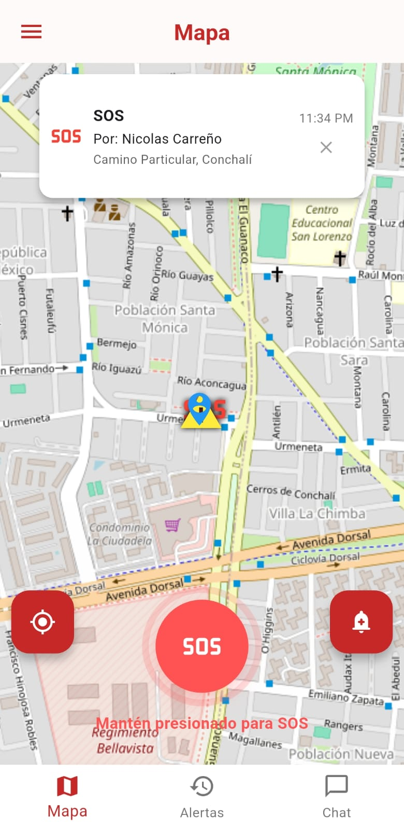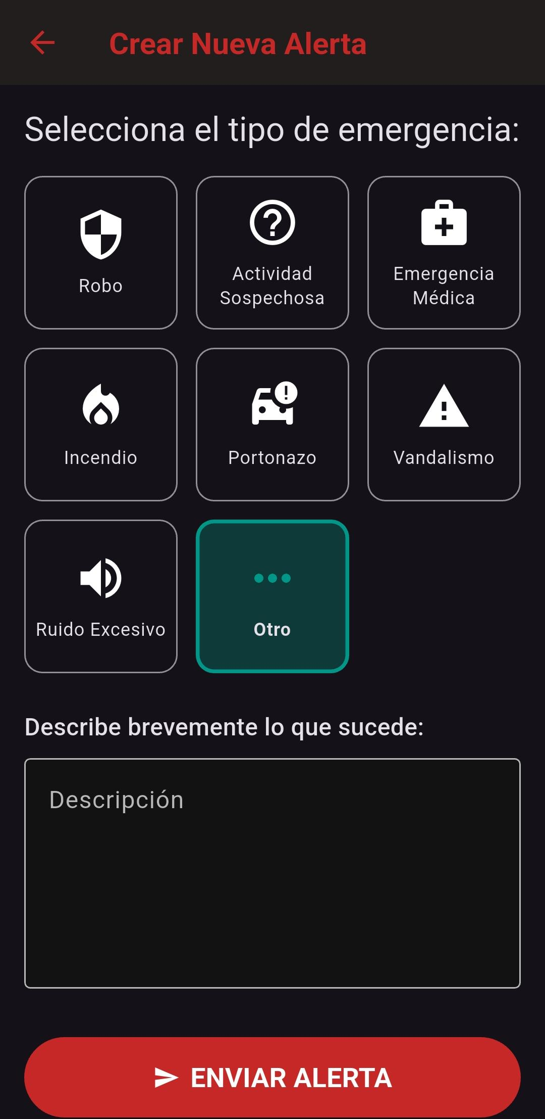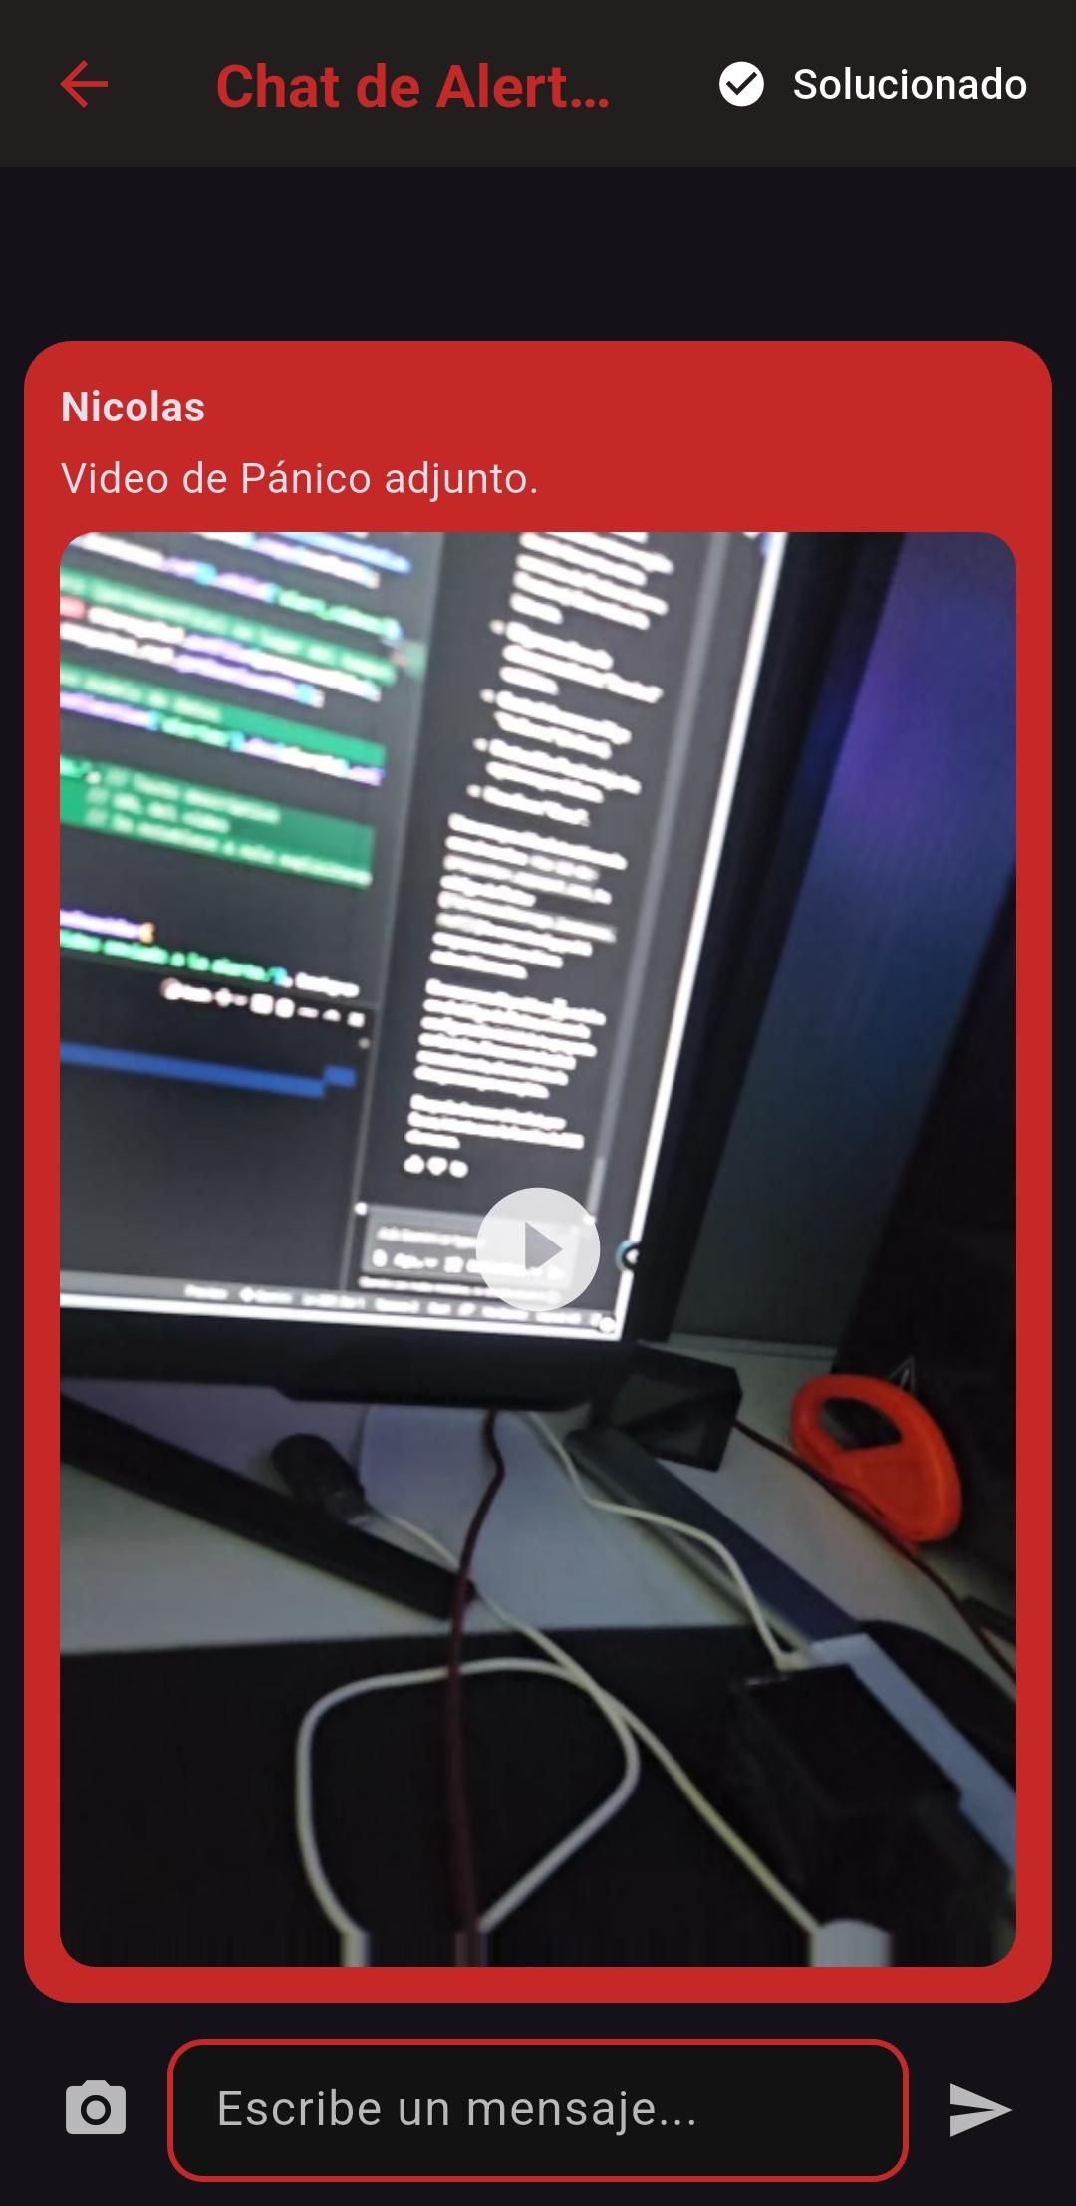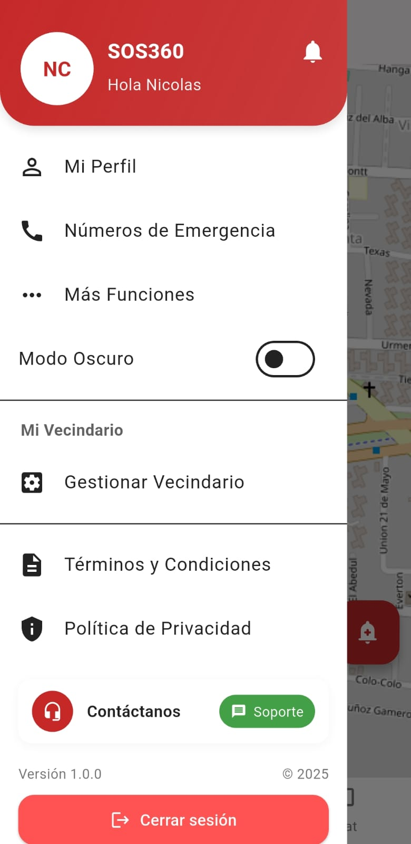  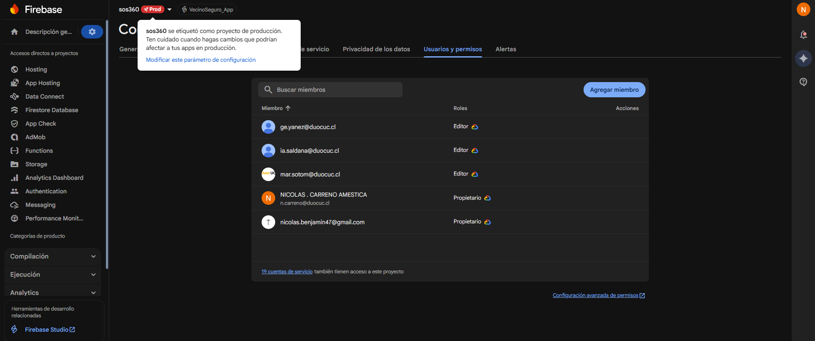  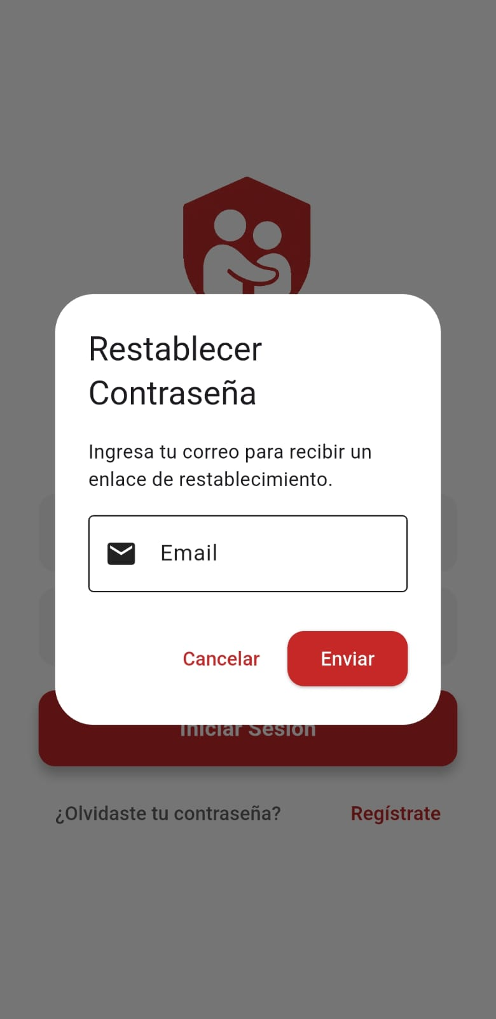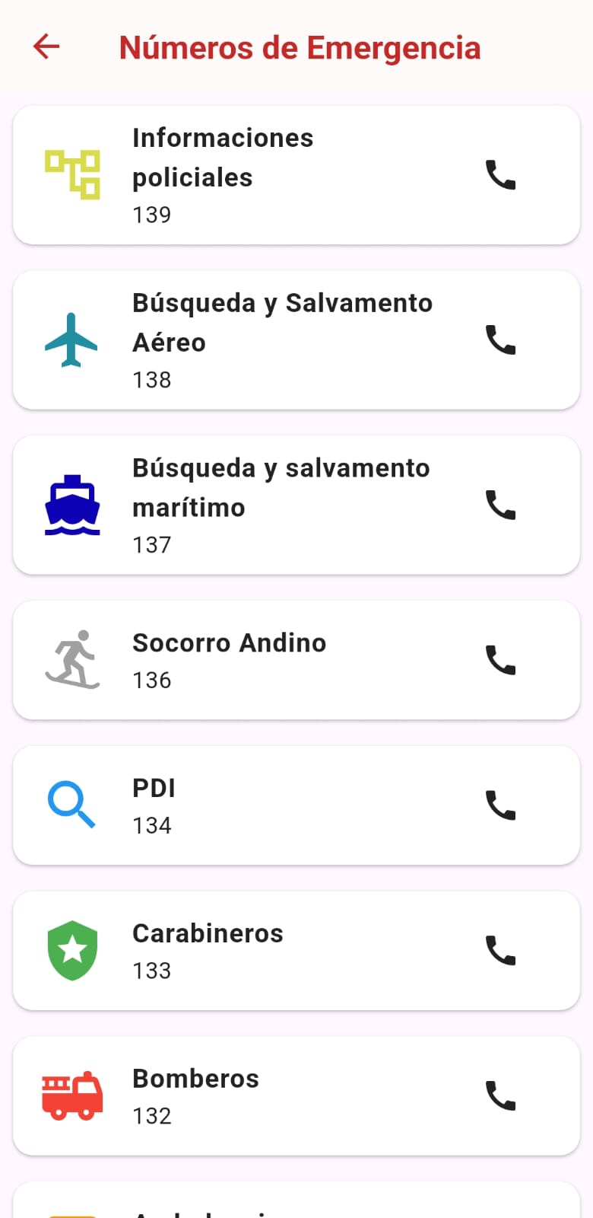  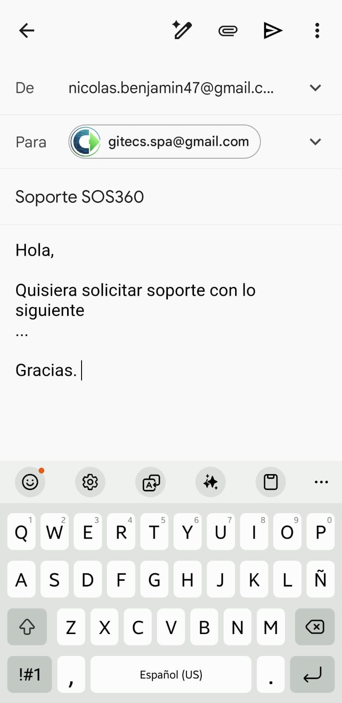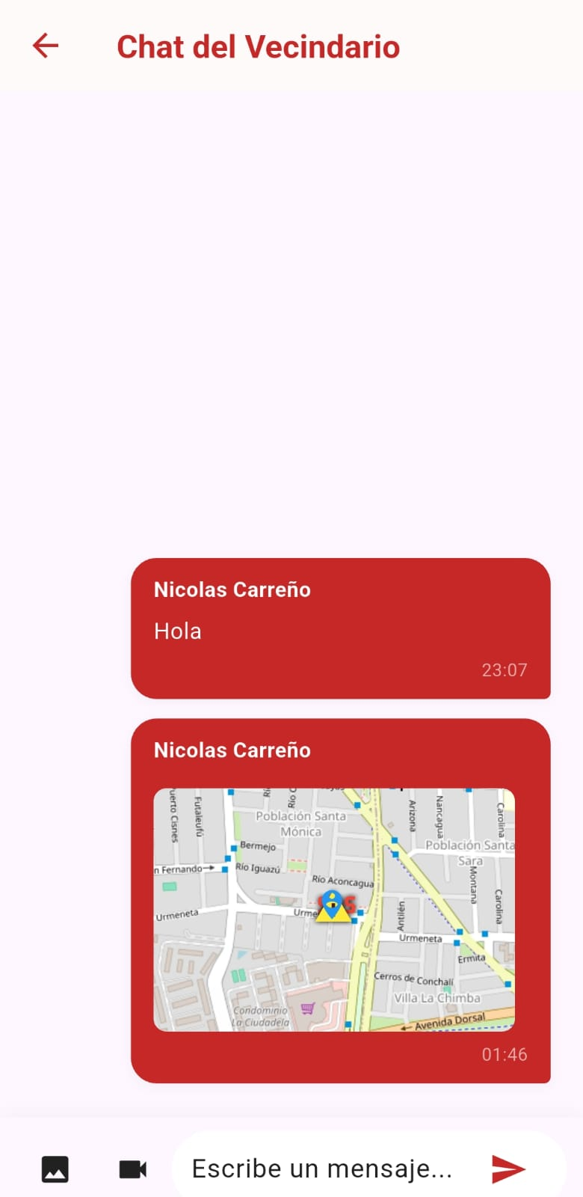  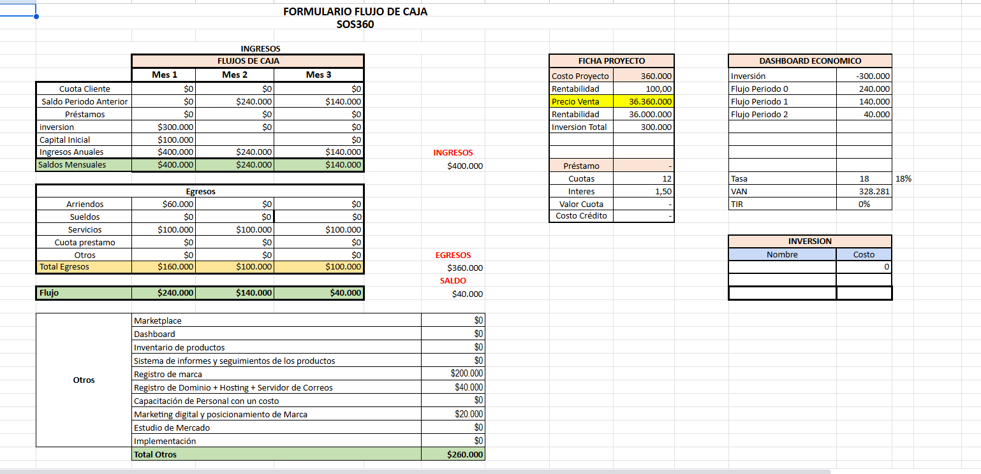
6. Intereses y proyecciones profesionales | - Reflexión sobre el aporte del Proyecto APT en el desarrollo de los intereses profesionales.  ¿De qué manera tu Proyecto APT te sirvió para tener mayor conocimiento de tus intereses profesionales? Luego de terminar tu Proyecto APT, ¿tus intereses profesionales siguen siendo los mismos que planteaste al comienzo de la asignatura?  Al estar desarrollando el proyecto de maner completa pudimos darnos cuenta de cómo nos desenvolvemos en las distintas áreas del desarrollo, así mismo observar por nuestros intereses en cuanto a gustos, destreza o experiencia, en general nuestros intereses siguen el mismo rumbo que al principio pero con una visión un poco más amplia del panorama general.  - Proyecciones laborales a partir de Proyecto APT.  ¿Qué intereses profesionales te gustaría explorar o seguir profundizando?  ¿Cómo te proyectas laboralmente después de haber terminado tu Proyecto APT?  Hablando por el equipo entero tenemos distintas aspiraciones o áreas de interés, estaría dividido entre gestión de proyectos, desarrollo y análisis de datos, y a cada uno nos gustaría poder explorar el área que le gusta y así profundizar en ella, pero al mismo tiempo que tenemos gustos o opiniones divididas, todos nos proyectamos de la misma manera, logrando obtener un empleo para continuar por esas áreas que nos atraen a cada uno.

